产品信息介绍
任我游GPS无论是核心技术、产品质量、定位精度、计算速度、地图等各方面指标都是首屈一指的世界第一品质， 本次团购活动推荐机型由任我游“三剑客”领衔担当：
任我游255W不仅拥有小巧的体形、轻薄的外观和时尚的设计，更有着信号接收能力好、定位速度快、导航界面清晰实用等被客户们广为称赞的特点。它预留了TMC接口，支持实时路况接收规划功能，其人性化设计得到了众多客户的认可。
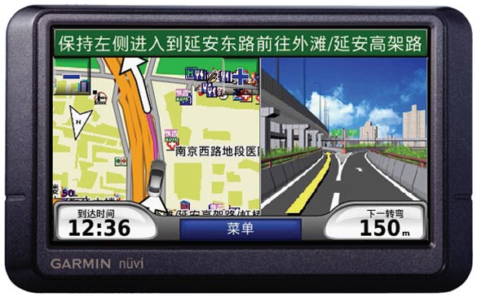
任我游255W
任我游205W从惊艳登场的那天起就为驾驶生活带来了更多的便捷和乐趣。炫亮的宝蓝色外壳，时尚的标志性腰线，经过镀膜等工艺处理的液晶面板即使在白天阳光下使用也一样能够清晰显示。它出色的搜星表现、简短的定位时间、准确全面的地图数据和多语言真人语音导航都使驾驶变得快捷精确。
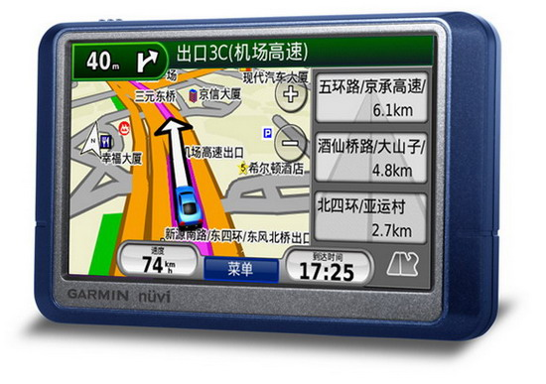
任我游205W
对于注重节能的客户来说，任我游765早已成为驾驶途中的必备助手。除了迅速稳定的导航之外，通过它独创的“节能助手”，不仅能记录每次行程的油耗和费用，让客户清楚了解碳排放量，还能帮助不断修正和改进驾车习惯，减少不必要的浪费，操作简单，却能够达到节能、省钱的双重目的。地面车道实景导航，令客户可以提前预知转弯信息；路口实景导航，帮助身处复杂交叉路口的客户轻松找到正确的行车方向。照片导航、全球导航、号码导航、航迹记录、高速路资讯提示、蓝牙无线通讯、支持FM及MP3，这些目前最前端、最实用的功能，也都集合在这位“节能大使”身上，使客户在节能的同时，依旧享受到更多的乐趣。
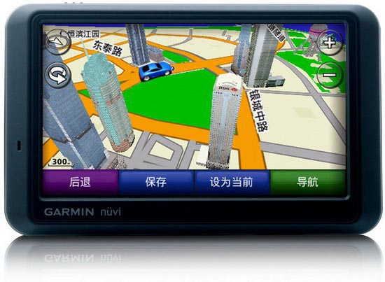
任我游765

